Dübel S 14 S 14 DÜBEL

fischerwerke

Eigenschaften

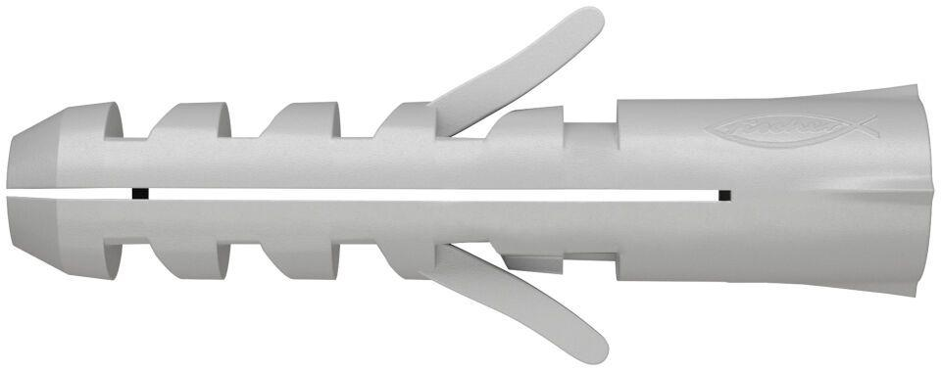

GTIN:

4006209501146

HAN:

050114

Werkstoff

Kunststoff

Länge (mm)

75,00

Durchmesser (mm)

14,00